
Colégio João XXIII

PLANEJAMENTO SEMANAL – EDUCAÇÃO INFANTIL
- SÉRIE/ ANO : PRÉ II
- BNCC: HABILIDADES TRABALHADAS NA SEMANA: EI03ET02/EI02TS02 EI02EO03/EI02EF02/EI03EO04/EI03EF02/ EI 03EO02/ EI03CG02
- ATIVIDADE DO PORTAL SAS PARA APOIO: Portal SAS ( Livro Era uma vez...) /Contação de história e Musicalização do SAS

DIAS  ATIVIDADES | 2ª FEIRA  DATA: 15/06 | 3ª FEIRA  DATA: 16/06 | 4ª FEIRA  DATA: 17/06 | 5ª FEIRA  DATA: 18/06 | 6ª FEIRA  DATA: 19/06
TEMA TRABALHADO NO DIA | Tem letra em toda parte! | E vamos contar mais! | Essa letra é diferente! | Tudo tem sua forma de ser! | Imaginar... soltar a criatividade e a fantasia!
Atividade 01 | Acolhimento  Chamadinha, Calendário e tempo | Acolhimento  Chamadinha, Calendário e tempo | Acolhimento  Chamadinha, Calendário e tempo | Acolhimento  Chamadinha, Calendário e tempo | Acolhimento  Chamadinha, Calendário e tempo
Atividade 02 | Lançamento da família silábica da letra K. | Brincadeira com os números. | Brincadeira sobre a letra K. | Brincadeira sobre os sólidos geométricos. | Brincadeira de encenação de história infantil.
Atividade 03 | LIVRO 2 – Págs. 34,35 e 36. | LIVRO: Hora de Brincar Págs.115 e 116. | Caderno. Copie as palavras.  KARATÊ.  KIWI.  KOMBI.  KETCHUP. | LIVRO: HORA DE BRINCAR  Págs. 117 e 118. | LIVRO 2- Págs. 37,38 e 39.
Atividade 04 | Caderno. Copie a família silábica do K.  KA. KE. KI. KO.KU. | Caderno. Copie os números do 20 ao 29. | Caderno. (Xerox) | Livro Grafomotor- Pág.23. | Caderno (Xerox)
Atividade 05 | Jogo de encaixe | Massinha | LIVRO: Era uma vez. Pág.23 | Blocos de madeira | PARQUINHO
Atividade 06 | História:  O lobo e os 7 cabritinhos. Youtube | História:  O lago dos Cisnes. Youtube | História: Um amor de confusão. (SAS) | História: A granja geométrica. | História: A linda Rosa juvenil.
Saída | Despedida musical  Trabalho de casa  Caderno | Despedida musical | Despedida musical  Trabalho de casa  caderno | Despedida musical | Despedida musical  TRABALHO DE CASA: CADERNO

 COLÉGIO JOÃO XXIII.
RIO, 15/06/26 – PARA CASA

JUNTE A LETRA K COM AS VOGAIS E FORME A FAMÍLIA SILÁBICA.
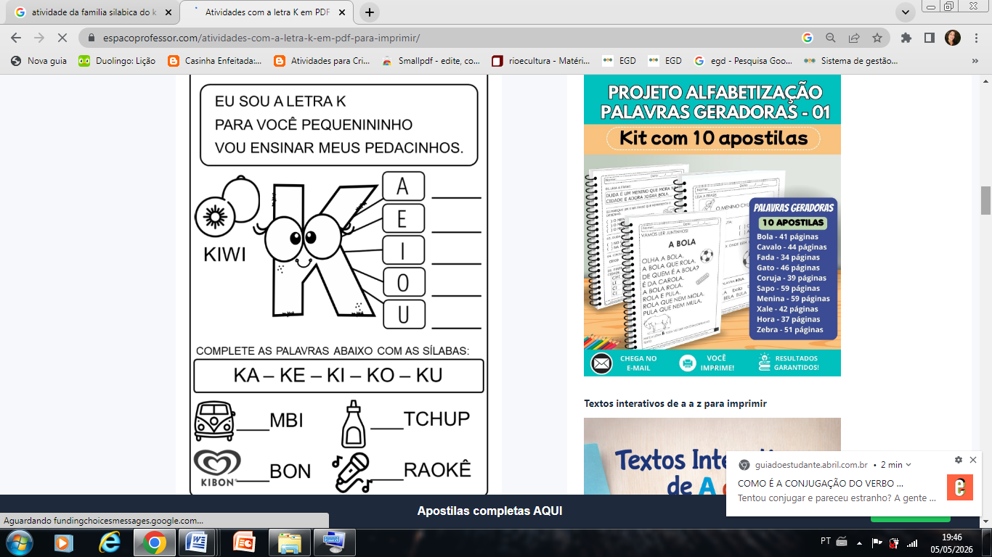
COMPLETE AS PALAVRAS ABAIXO COM AS SÍLABAS.

COLÉGIO JOÃO XXIII.
RIO, 17/06/26 – AULA

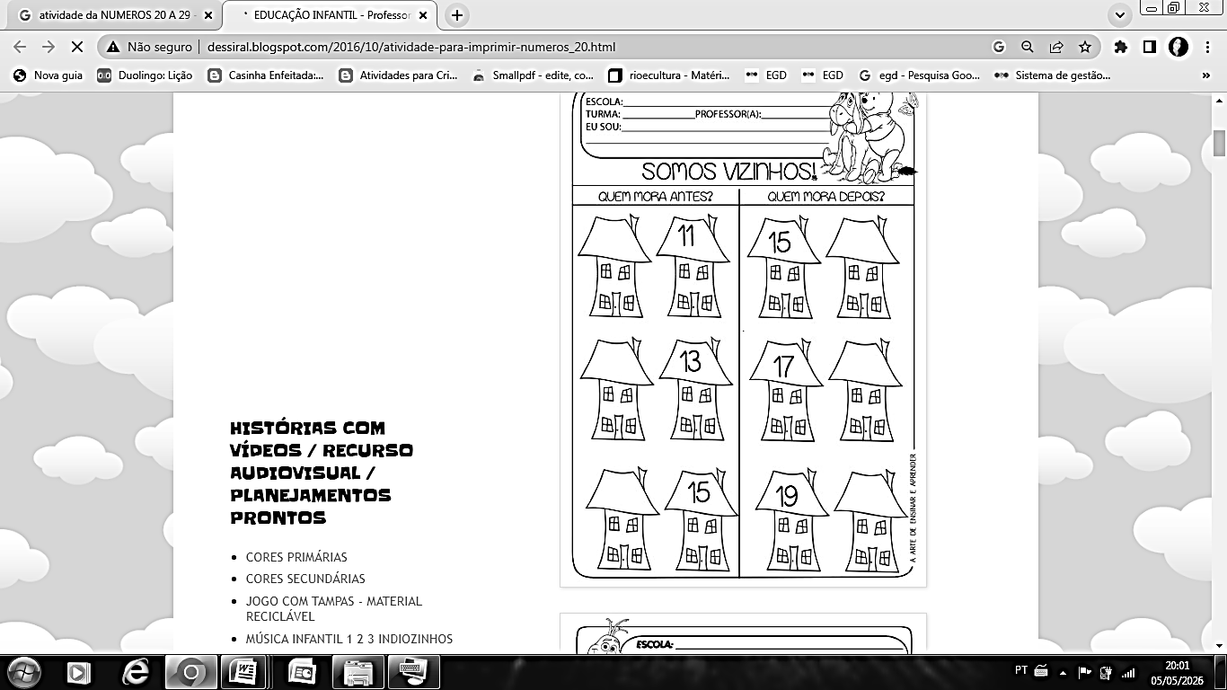

COLÉGIO JOÃO XXIII.
RIO, 17/06/26 – PARA CASA

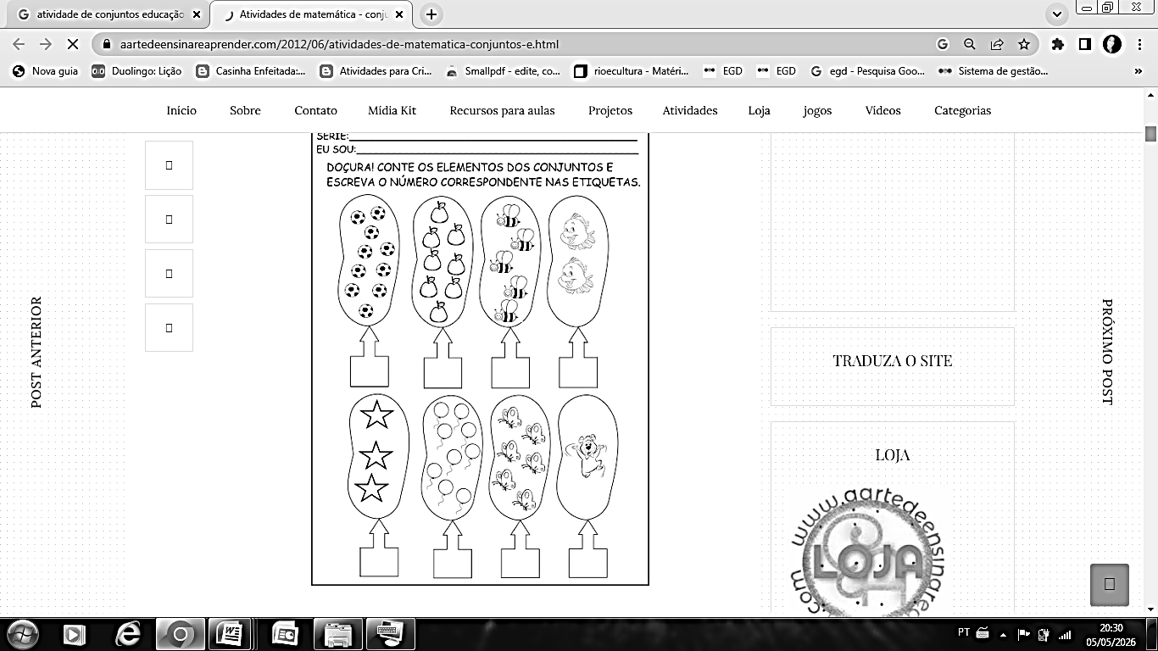

COLÉGIO JOÃO XXIII.
RIO, 19/06/26 – PARA CASA

